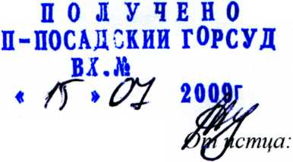
В Павлово-Посадский городской суд
Московской области
-----------------------------------------------------------------
125500, Московская обл.,
г. Павловский Посад, ул. Павловская, д. 52

Микунис Дмитрия Вениаминовича

Адрес регистрации: 107241, г. Москва,
Черницынский пр-зд, дом 8, корп. 8, кв. 8
Конт. тел: 8 888 888 88 88

Ответчик: СНТ «Кардиолог» в лице председателя правления
Шорина Андрея Юрьевича,

Адрес регистрации: 123181, г. Москва,
ул. Исаковского, д. 88, корп. 8, кв. 888
Конт. тел: 8 888 888 88 88, 888 88 88

Исковое заявление
о взыскании невыплаченной премии

С 1987 г. меня постоянно выбирали членом правления СНТ «Кардиолог».
08 июня 2008 г. я подал заявление Шорину А.Ю., председателю правления СНТ «Кардиолог», о своем выходе из состава правления по возрасту и состоянию здоровья: мне исполнилось 75 лет, я перенес инфаркт миокарда.
Решением общего собрания, состоявшегося 16 августа того же года (п.7 Протокола № 1 общего собрания садоводческого некоммерческого товарищества «КАРДИОЛОГ»):

- в соответствии с заявлением Микуниса Д.В. от 08 июня 2008г. с просьбой вывести
его из членов Правления СНТ по состоянию здоровья, предлагается просьбу Микуниса
Д.В. удовлетворить, вывести его из состава членов Правления, вынести ему от имени
собрания благодарность и наградить денежной премией в размере 20 000 руб. …
Результат голосования - единогласно.

Однако председатель правления Шорин А.Ю. распоряжения о выплате премии бухгалтеру-кассиру до сих пор не дал. Кроме того, мое заявление с вопросом, когда же будет выплачена мне премия, принять отказался, а устно заявил, что вопрос о выплате мне премии будет повторно рассмотрен на очередном общем собрании членов СНТ «Кардиолог», т.к. я, Микунис Д.В., поддержал в суде Петренко А.П., бухгалтера-кассира СНТ «Кардиолог», отстраненного решением правления и Приказом от исполнения им своих обязанностей (дело № 2-1279/08 в Павлово-Посадском городском суде Московской области).
06.06.2009 г. моя жена, Микунис Александра Петровна, член СНТ «Кардиолог», обратилась к Шорину А.Ю. с заявлением по этому же вопросу. Шорин А.Ю. отказался принять и это заявление.
И только 13.06.2009 г., уже через члена правления Явно Виктора Евновича (конт. тел. 8 888 888 88 88), Шорину А.Ю. было передано заявление Микунис А.П. (приложение № 3).
Шорин А.Ю. и в этом случае заявил Явно В.Е. в устной форме, что невыплата премии напрямую связана с судебным разбирательством.

На основании вышеизложенного и в соответствии с п.7 Протокола № 1 общего собрания садоводческого некоммерческого товарищества «КАРДИОЛОГ»

П Р О Ш У суд:

- Обязать Шорина А.Ю. исполнить решение общего собрания членов СНТ «Кардиолог» в части выплаты премии Микунис Д.В. и выплатить премию в размере 20 000 (Двадцати тыс.) руб. Микунис Дмитрию Вениаминовичу.
- Взыскать с Шорина А.Ю. судебные издержки и оплату помощи моего помощника.

Приложения:
- Копия заявления
- Квитанция об уплате госпошлины
- Копия заявления Микунис А.П. от 13.06.2009 г.
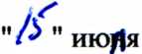
- Копия Протокола № 1 общего собрания садоводческого некоммерческого товарищества «КАРДИОЛОГ» от 16.08.2008 г.

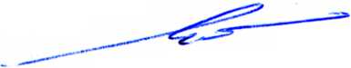
" " 2009 г.
Микунис Д.В.

